PERCAMPURAN TURBULEN DI LAUT SULAWESI MENGGUNAKAN ESTIMASI THORPE ANALISIS

Hadi Hermansyah^{1*}, Agus S Atmadipoera², Tri Prartono², Indra Jaya², Fadli Syamsudin³
¹Politeknik Negeri Balikpapan, Kalimantan Timur
²Departemen Ilmu dan Teknlogi kelautan, FPIK-IPB, Bogor
³Badan Pengkajian dan Penerapan Teknologi (BPPT) RI, Jakarta
*E-mail: hadi.hermansyah@poltekba.ac.id

Abstract
Turbulent Mixing in the Sulawesi Sea Using Thorpe Analysis Estimation
Dissipation of internal tides will cause mixing, The mixing process at sea plays a key role in controlling large-scale circulation and ocean energy distribution. The purpose of this research was to estimate the turbulent mixing values ​​(vertical eddy diffusivity) of water mass using Thorpe analysis. The results showed that the location where strong mixing occurred in the “near-field” area around Sangihe Island with vertical diffusivity value $K_{z}\sim {10}^{-2}m^{2}s^{-1}$. Even in areas far-field(far from the generating site) are found vertical diffusivity $K_{z}\sim {10}^{-4}m^{2}s^{-1}$, the result of internal propagation tides dissipation. Based on the result of the observation, it shows that the level of the kinetic energy of eddy turbulent dissipation (ε) in the Sulawesi Sea on all layers has an average value of $3.03×{10}^{-6}W{kg}^{-1}$. The value of ε in the thermocline layer is greatest $(8.96 × {10}^{-6}W{kg}^{-1})$ compared to the mixed surface layer and the almost homogeneous deep layer, the increase in mixing in the area near the ridge due to the closer water column to the base topography. The average turbulent rate of $1.01×{10}^{-2}m^{2}s^{-1}$, the strongest fluctuation of value occurs in the thermocline layer, ranging from $1.94×{10}^{-4}$ to $2.01×{10}^{-1}m^{2}s^{-1}$ with an average of about $2.39×{10}^{-2}m^{2}s^{-1}$. The value of this turbulent mixing is higher than the previous measurements in some Indonesian ocean. This is allegedly due to the existence of a strong internal tidal energy and its interaction with topography in the Sulawesi Sea.
Keywords: turbulent mixing; estimate Thorpe analysis; vertical diffusivity; Dissipation; Sulawesi Sea

Abstrak
Disipasi dari pasang surut internal akan menyebabkan terjadinya percampuran, proses percampuran di laut memainkan peran kunci dalam mengendalikan sirkulasi skala besar dan distribusi energi lautan. Tujuan dari penelitian ini adalah untuk mengestimasi nilai percampuran turbulen (difusivitas eddy vertikal) massa air dengan analisis Thorpe. Hasil penelitian ini menunjukkan bahwa percampuran yang kuat terjadi di area sekitar Pulau Sangihe-Talaud dengan nilai difusivitas vertikal $K_{z}\sim {10}^{-2}m^{2}s^{-1}$. Bahkan pada area yang jauh dari pusat pembangkitan ditemukan difusivitas vertikal $K_{z}\sim {10}^{-4}m^{2}s^{-1}$, hasil disipasi propagasi pasang surut internal. Berdasarkan hasil pengamatan menunjukan bahwa rata-rata tingkat energi kinetik disipasi turbulen eddy $(ε)$ Laut Sulawesi pada semua lapisan adalah $3.03×{10}^{-6}W{kg}^{-1}$. Nilai $ε$ di lapisan termoklin paling besar $(8.96 × {10}^{-6}W{kg}^{-1})$ dibandingkan dengan lapisan permukaan tercampur dan lapisan dalam yang hampir homogen, peningkatan percampuran di daerah dekat ridge disebabkan makin mendekatnya kolom air dengan topografi dasar. Rata-rata nilai percampuran turbulen sebesar $1.01×{10}^{-2}m^{2}s^{-1}$, fluktuasi nilai yang paling kuat terjadi di lapisan termoklin, yang berkisar yaitu antara $1.94×{10}^{-4}$ sampai $2.01×{10}^{-1}m^{2}s^{-1}$ dengan rerata sekitar $2.39×{10}^{-2}m^{2}s^{-1}$. Nilai percampuran turbulen ini lebih tinggi dibandingkan dengan pengukuran sebelumnya di beberapa perairan Indonesia. Hal ini diduga karena adanya energi pasang surut internal yang kuat serta interaksinya dengan topografi yang ada di Laut Sulawesi.

Kata Kunci: Percampuran Turbulen; Estimasi Thorpe Analisis; Difusivitas vertikal; disipasi; Laut Sulawesi

PENDAHULUAN
Massa air yang mengalir dari Samudera Pasifik ke Samudera Hindia
melalui Arlindo mengalami perubahan karakter. Hasil pengukuran salinitas
massa air Arlindo menunjukkan perubahan pada aliran masuk dan keluar, yaitu
salinitas massa air NPSW dari 34,90 psu menjadi 34,54 psu dan massa air NPIW
dari 34,35 psu menjadi 34,47 psu. Perubahan salinitas ini mengindikasikan
bahwa di perairan Indonesia terjadi proses percampuran vertikal yang sangat
kuat (Ffield Gordon, 1996; Hautala et al., 2001; Hatayama, 2004; Robertson &
Ffield, 2005; Koch-Larrouy et al., 2007; Atmadipoera et al., 2009; Hermansyah et al., 2019). Selain merubah karakteristik massa air, proses percampuran vertikal juga mampu mensuplai nutrien di lapisan atas karena adanya pergerakan massa air dari lapisan bawah yang kaya nutrien ke lapisan atas sehingga akan mempengaruhi distribusi dan fluks nutrien secara vertikal (Horne et al., 1996; Law et al., 2003).
Proses percampuran vertikal dapat disebabkan oleh topografi yang kasar
(sill), selat, dan gelombang internal. Berbagai hasil pemodelan 2 (dua)
dimensi dan 3 (tiga) dimensi menunjukkan perairan Indonesia merupakan wilayah yang dicirikan dengan nilai pasang surut internal yang kuat. Hasil pemodelan menunjukkan energi yang ditransfer dari pasang surut barotropik ke pasang surut baroklinik di perairan Indonesia sebesar 0,11 TW (Terawatt = 1012 Watt) atau sekitar 10 % dari jumlah transfer di seluruh lautan (1,1 TW) (Carrere & Lyard, 2003). Pasang surut internal yang kuat ini merupakan energi utama dan proses inti untuk mentransformasi massa air Arlindo yang menuju Samudera Hindia.
Salah satu perairan Indonesia yang memiliki nilai pasang surut baroklinik (internal) yang tinggi adalah Laut Sulawesi, dimana kecepatan arus pasang surut internalnya paling kuat di perairan Indonesia yaitu lebih dari 3.0 ms⁻¹ (Jackson, 2007). Kombinasi antara energi dan kecepatan arus pasang surut internal yang kuat menjadikan Laut Sulawesi memiliki potensi yang besar untuk terjadinya proses percampuran turbulen. Proses percampuran yang terjadi di laut dalam skala kecil dan besar secara umum dapat ditelaah dengan mempelajari dinamika dan karakteristik dari beberapa parameter oseanografi terkait.
Percampuran massa air terjadi akibat adanya perbedaan densitas yang dapat digambarkan oleh kondisi suhu, salinitas, dan kedalaman. Korelasi antara suhu dan salinitas di suatu perairan dapat menjadi acuan dalam mengamati asal-usul, penyebarannya, terbentuknya pelapisan, dan proses percampuran massa air secara temporal dan spasial. Turbulen dalam fluida terjadi secara acak dimana salah satunya adalah pecahnya (breaking) gelombang internal. Lane-Serff (2004) menjelaskan bahwa gambaran dari topografi di wilayah Ambang (sill) memberi dampak penting pada karakteristik aliran dan percampuran massa air. Hal ini akan mengakibatkan adanya aliran massa air yang mengalir terbatas oleh luasan atau kedalaman selat, sehingga tekanan dari arus lebih tinggi jika dibandingkan dengan laut terbuka. Kondisi ini akan mengakibatkan interaksi antara gelombang internal dengan topografi dasar perairan dapat memicu terpecahnya gelombang (Polzin et al., 1997). Adanya gelombang internal yang terhalang pada daerah sill membuat wilayah ini memiliki energi pasang surut internal yang tinggi, sehingga massa air dari Arlindo akan melewati beberapa hambatan topografi perairan berupa sill seperti pada beberapa selat (Ffield & Gordon, 1992; Ffield, 1994).
Secara teoritis, stratifikasi kolom perairan yang tidak stabil akan mengakibatkan fluida dalam proses percampuran yang dikelompokkan ke dalam dua bagian diantaranya adalah stabilitas statik dan double-diffusion (Stewart 2003). Adanya proses pelapisan atau stratifikasi massa air dipengaruh oleh perbedaan suhu air laut, salinitas dan densitas. Proses stratifikasi massa air disebabkan oleh adanya perbedaan densitas sehingga akan terjadinya percampuran. Hal ini menurut Ffield (1994) menyebabkan adanya perubahan jumlah bahang, kadar garam, dan momentum massa air.
Percampuran massa air yang terjadi di laut Indonesia terutama disebabkan oleh adanya pasang surut internal. Ffield & Gordon (1992) menghitung nilai percampuran turbulen pada lapisan termoklin di perairan Indonesia diperoleh nilai sebesar $1.0×{10}^{-4}$m²/s. Nilai tersebut mendekati dengan hasil yang dilakukan oleh Koch-Larrouy et al. (2007) di perairan Indonesia yaitu sebesar $1.5×{10}^{-4}$m²/s. Selanjutnya dilakukan juga oleh Nagai et al. (2015) menggunakan pemodelan numerik yang menghasilkan nilai vertikal difusivitas di Perairan Indonesia sebesar $\sim {10}^{-2}$m²/s di daerah pusat pembangkitan, dan pada daerah yang jauh dari pusat pembangkitan menurun $\sim {10}^{-4}$m²/s. Hermansyah et al. (2019) dalam penelitiannya juga menghitung distribusi difusivitas vertikal dengan menggunakan model numerik ROMS, pada lokasi dimana terjadi percampuran yang kuat terjadi di area sekitar Pulau Sangihe dengan nilai difusivitas vertical $K_{V}\sim {10}^{-2}m^{2}s^{-1},$ bahkan pada area yang jauh dari pusat pembangkitan ditemukan difusivitas vertical $K_{V}\sim {10}^{-4}m^{2}s^{-1},$ hasil disipasi propagasi pasang surut internal. Beberapa hasil kajian tersebut masih berupa model dan belum ada yang melakukan eksperimen lapangan di wilayah Laut Sulawesi. Hal ini yang menjadi salah satu sebab pentingnya dilakukan penelitian percampuran turbulen di Perairan Laut Sulawesi. Kawasan ini memiliki topografi dasar laut yang kompleks, serta menunjukkan transfer energi pasang surut barotropik ke baroklinik yang kuat diduga sebagai pembangkit percampuran turbulen (Nagai et al., 2015).

MATERI DAN METODE

Sumber Data
Data temperatur, salinitas, dan tekanan diperoleh dengan menggunakan Conductivity Temperature Depth (CTD) Sea-Bird Electronics (SBE) 911 Plus. Data yang digunakan dalam penelitian ini adalah data sekunder dari Pusat Penelitian dan Pengembangan Geologi Kelautan (P3GL) yang diambil pada ekspedisi pelayaran Cruise Tanggal 14-21 Mei 2006.
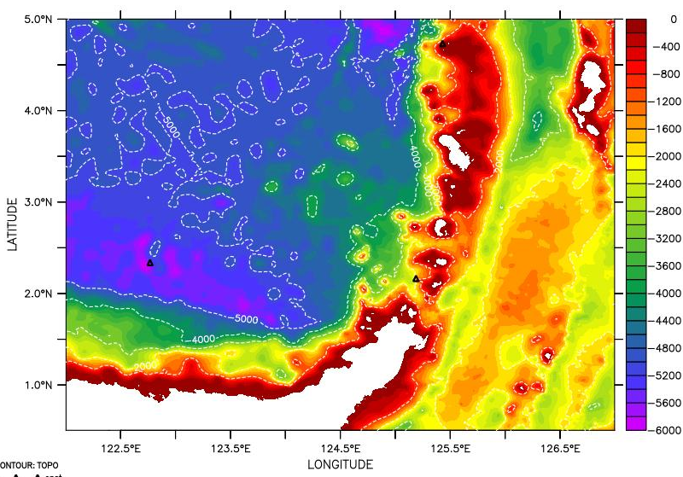
St. 3
St. 2
St. 1
Gambar 1. Batimetri Laut Sulawesi dengan tiga Stasiun CTD dari arsip data P3GL

Penentuan Lapisan Kolom Air
Pada penelitian ini dilakukan pemisahan kolom air menjadi tiga lapisan, yaitu lapisan tercampur, lapisan termoklin, dan lapisan homogen di bagian dalam. Penentuan lapisan ini didasarkan pada gradien densitas $\left(σ_{θ}\right)$ kolom perairan. Menurut Lorbacher et.al. (2005) pembagian lapisan berdasarkangradien $σ_{θ}$lebih realistis dibandingkan dengan menggunakan temperatur, karena profil temperatur tidak selalu memberikan stratifikasi vertikal secara tepat. Lapisan tercampur ditentukan dengan menghitung gradient =0,02 dengan titik acuan densitas permukan. Bila gradien lebih dari 0,02 maka lapisan tersebut dikategorikan sebagai lapisan termoklin (Cisewski et al., 2005). Batas antara lapisan termoklin dan lapisan dalam yang homogen dilihat secara visual dari data densitas yang di crossceck dengan data temperatur, batasnya adalah daerah dimana nilai densitas tidak menurun tajam terhadap kedalaman. Kedalaman lapisan tercampur, termoklin dan lapisan homogen di bagian dalam berbeda-beda pada setiap penurunan CTD.

Analisis Data
Pengolahan data juga dapat dilakukandengan menggunakan perangkat lunak Ocean Data View (ODV) 4.1.3, Microsoft Excel2007, dan Matlab versi 7.10.0.499 (R2010a). Sebelum mengestimasi difusivitas vertikal eddy, terlebih dahulu ditentukan nilai Thorpe displacement, skala Thorpe, panjang skala ozmidov, frekuensi Brunt-Väisälä, dan tingkat energi kinetik disipasi turbulen eddy. Nilai didapat dengan cara menyusun ulang profil densitas yang didapatkan dari data CTD ke dalambentuk stabilitas statis.Nilai densitas yang dipakai untuk menghitung Frekuensi Brunt Väisälä berasal dari data densitas yang sudah disusun dalam kondisi stabilitas statis, sehingga nilai yang didapat akan selalu bernilai positif.
Estimasi nilai difusivitas vertikal eddy($K_{z})$dilakukan dengan analisis skala Thorpe, L_{T}. SkalaThorpe menyatakan skala panjang overturn vertical turbulen dalam suatu aliran terstratifikasi. Dalam aliran terstratifikasi, overturn akan terlihat dari ‘inversi’ nilai densitas, yakni kondisi yang secara gravitasi memiliki gradien densitas tidak stabil (Galbraith & Kelley, 1996). Secara teknis, inversi densitas yang tidak stabil tersebut selanjutnya diurutkan-kembali (reorder) untuk mendapatkan profil densitas potensial (σ_{θ}) yang stabil. Pada penelitian ini data yang digunakan sudah dilakukan reorder secara berulang untuk mengatasi kemungkinan adanya overlap dari densitas yang sudah diurutkan. Fluktuasi Thorpe dari data densitas, didefinisikan sebagai selisih antara nilai densitas terukur dengan nilai densitas yang telah di-reorder atau disusun ulang yang stabil secara gravitasi.

HASIL DAN PEMBAHASAN

Lapisan Kolom Perairan
Laut Sulawesi merupakan perairan laut dalam, sehingga perbedaan
temperatur, salinitas, dan densitas sampai dasar perairan dapat dilihat dengan
jelas pada Gambar 2.
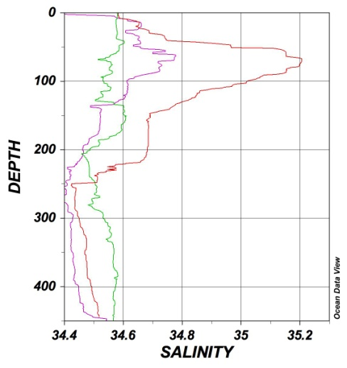  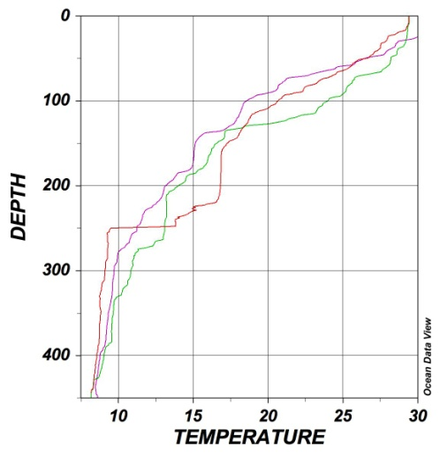  (a) | (b) | 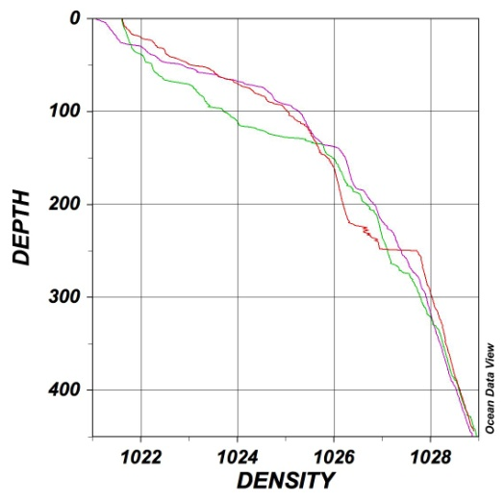  (c)
Gambar 2. Profil vertikal temperature (a), salinitas (b), dan densitas (c) yang
diperbesar sampai tekanan 450 db.
Berdasarkan temperatur, perairan Laut Sulawesi dapat dibedakan menjadi 3 lapisan yaitu lapisan tercampur, lapisan termoklin, dan lapisan dalam. Penentuan lapisan kolom perairan didasarkan pada gradien temperatur $(∆T)$dan densitas$(∆σ_{θ})$ (Thomson & Fine, 2002; Montegut et al., 2004). Kolom perairan dikategorikan sebagai lapisan permukaan tercampur jika $∆T$<0,1⁰C dan $∆σ_{θ}$< 0,02 kg m⁻³, sedangkan dikategorikan sebagai lapisan termoklin ditentukan dengan melihat$∆T≥{0.1}^{0}C$ dan $∆σ_{θ} ≥$ 0,02 kg m⁻³ (Weller & Pleudemman, 1996; Kara et al., 2000; Cisewski et al., 2005). Penentuan lapisan dalam didasarkan pada pengamatan visual pada profil densitas dan temperatur dimana pada lapisan ini densitas dan temperatur tidak menurun tajam terhadap kedalaman.
Lapisan tercampur merupakan lapisanyang memiliki temperatur yang hampir seragam dan paling tinggi. Kedalaman lapisan iniberkisar antara 0 m sampai 25-35 m. Lapisan paling tebal didapatkan pada stasiun 2 dan paling tipis pada stasiun 1. Perbedaanketebalan lapisan ini diduga dipengaruhi olehaktifitas gelombang internal di lokasi penelitian. Pada saat puncak gelombang internal melewati kolom perairan, lapisan tercampur akan termampatkan dan akan menjadi lebih tipis, namun lapisan tercampur akan menjadi lebih tebal bila dilewati oleh lembah gelombang internal. Hal ini dijelaskan oleh Li et al. (2000) bahwa gelombang internal merupakansalah satu penyebab perbedaan tingkat ketebalan lapisan tercampur selain kecepatan tiupan angin.
Lapisan termoklin terletak di bawah lapisan tercampur dan merupakan lapisan dimana temperatur turun secara drastis terhadap kedalaman. Lapisan termoklin di Laut Sulawesi juga memiliki rata-rata penurunan temperatur $≥{0.1}^{0}C$ per satu meter. Lapisan termoklin memiliki kedalaman batas atasantara 25–35 m dan kedalaman batas bawah antara 250-350m. Perbedaan ini diduga karena adanya aktivitas gelombang internal dimana letak lapisan atas termoklin akanlebih dangkal atau dalam jika pucak ataulembah gelombang internal melewati kolomperairan. Lapisan dalam yang homogen diLaut Sulawesi memiliki kedalaman batas atasantara 350 – 250 m dan kedalaman batas bawah antara 444 – 1008 m. Batas bawah lapisan dalam pada penelitian ini sangat tergantung dari kedalaman penurunan CTD.

Stabilitas Statis
Hasil pehitungan frekuensi BruntVäisälä (N²) untuk semua CTD di Laut Sulawesiditunjukkan pada Gambar 7.3. Hasil analisa menunjukkan adanya kecendrungan tingkat kestabilan massa air yang rendah pada lapisan permukaan tercampur (rata-rata 1,31 x10⁻⁴s⁻¹), tinggi di lapisan termoklin (rata-rata1,72 x10⁻⁴s⁻¹) dan rendah kembali dilapisan dalam (rata-rata 1,18x10⁻⁵s⁻¹). Tinggi rendahnya nilai pada suatu lapisan sangat ditentukan oleh gradien suhu dan salinitas yangakan mempengaruhi gradien densitas.
Padalapisan tercampur dan lapisan dalam, gradient densitas tidak terlalu tinggi sehingga nilai juga rendah. Pond dan Pickard (1983) menjelaskan tingginya nilai di lapisan termoklin disebabkan adanya lapisan pycnocline yang merupakan
lapisan dimana gradien densitas meningkat secara tajam terhadap kedalaman
(tekanan). Dijelaskan juga bahwa semakin tinggi nilai N² pada suatu lapisan, maka stabilitas statis (massa air densitas rendah di atas massa air densitas
tinggi)darilapisan tersebut semakin besar, sebaliknya bila nilai N²semakin
negatif maka kolom perairan semakin tidak stabil atau berada dalam kondisi
instabilitas statis. Hal ini mengindikasikan bahwa lapisan termoklin merupakan
lapisan yang paling stabil dibandingkan dengan lapisan tercampur dan lapisan
dalam yang hampir homogen.
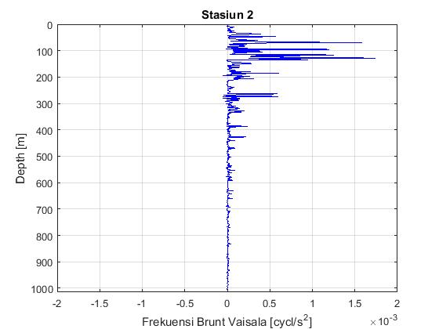
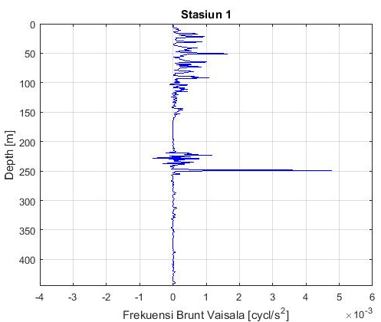
(a)
(b)

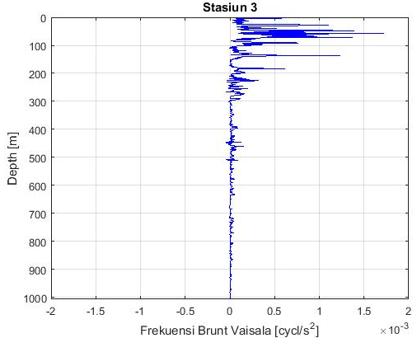
(c)
Gambar 3. Frekuensi Brunt Vaisala pada stasiun 1 (a), 2 (b), 3 (c)
Ada hal menarik terjadi pada stasiun 1, nilai N² justru rendah pada lapisan termoklin, dengan kata lain lapisan termoklin merupakan lapisan yang memiliki tingkat kestabilan yang paling rendah, hal ini dindikasikan dengan banyaknya yang bersifat negatif seperti terlihat pada Gambar 3a. Pada lapisan termoklin Stasiun 1 (220-250 db) terlihat bahwa massa air didominasi oleh massa air dalam kondisi instabilitas statis dibandingkan dengan stasiun lain. Profil vertikal ini memiliki keterkaitan yang erat dengan profil vertikal temperatur, salinitas, dan densitas, dimana di lapisan termoklin stasiun 1 profil vertikal temperatur, salinitas dan densitas berbentuk zigzag dan tidak beraturan (Gambar 2). Fenomena ini diduga akibat adanya aktivitas gelombang internal yang sangat kuat pada lapisan termoklin sehingga terjadi proses pengadukan massa air di lapisan tersebut.

Estimasi Skala Thorpe
Hasil pengukuran CTD menunjukkanbahwa profil menegak densitas perairan Laut Sulawesi dicirikan oleh data instabilitas statis (Gambar 3) artinya kondisi suatu perairanmemungkinkan terjadi proses displacement. Contoh ketidakstabilan disajikan pada Gambar 4a, jika kotak hijau pada Gambar 4a diperbesar maka akan didapatkan gambarketidakstabilan yang lebih jelas (Gambar 4b). Pada Gambar 4b terlihat bahwa massa air pada densitas tinggi (kotak hijau garis putus-putus) berada di atas massa air yang berdensitas rendah (kotak hijau garis titik-titik). Pada Gambar 4 terlihat juga bila densitasawal (garis biru) massa air dapat disusun ulang (reordering) ke kondisi densitas stabilitas statis (garis biru) maka banyak massa air yang berubah posisinya dari posisi awal ke posisi baru. Jarak perpindahan massa air ke posisi baru menghasilkan Thorpe displacement.
Nilai d yang digunakan untuk analisis lebih lanjut dalam penelitian ini, adalah nilai yang telah diberlakukan metode GK. Nilai d positif (negatif) menunjukkan bahwa dalam porsi kolom air tersebut massa air bergerak naik (turun) sebesar jarak tersebut untuk menyesuaikan ke kondisi yang stabil secara gravitasi. Kondisi demikian terjadi apabila massa air yang berdensitas rendah (tinggi) berada di bawah massa air yang berdensitas lebih tinggi (rendah).

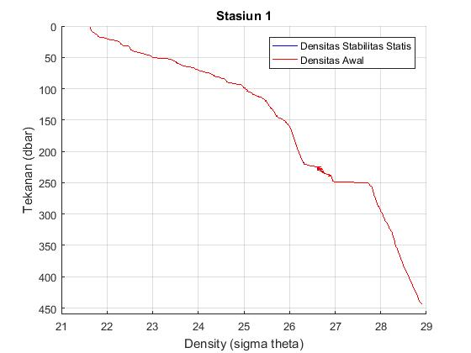 | 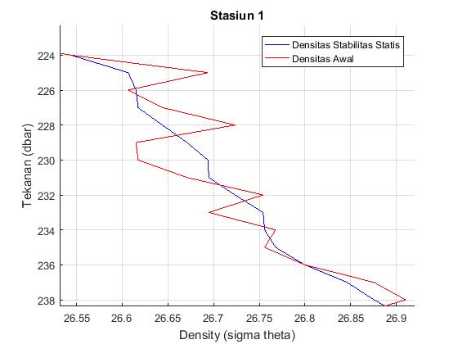
Gambar 4. Perbandingan densitas awal hasil pengukuran (merah) dengan densitas stabilitas statis setelah disusun ulang(biru) di Stasiun 1 yang memperlihatkan adanya ketidakstabilan secara gravitasi (a). Perbesaran gambar pada sisi kiri pada area kotak. Tanda panah mengindikasikan arahrelokasi parsel massa air menuju posisi stabil (b).
Nilai untuk tiga data stasiun CTD Laut Sulawesi disajikan pada Gambar 5. Pada Gambar 5 terlihat ada nilai negatif dan positif,nilai positif menunjukkan bahwa massa air akan bergerak ke atas untuk mecari kestabilan statis, kondisi ini terjadi bila massa air densitas rendah berada di bawah massa air berdensitas tinggi. Sedangkan nilai negatif menunjukkan massa air bergerak ke bawah, hal ini terjadi bila massa air densitas tinggi berada di atas massa air densitas rendah.

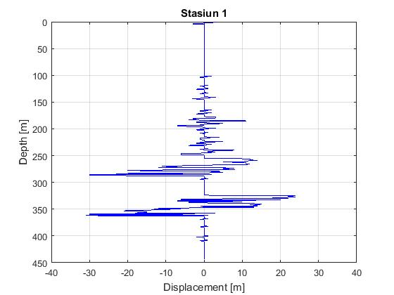
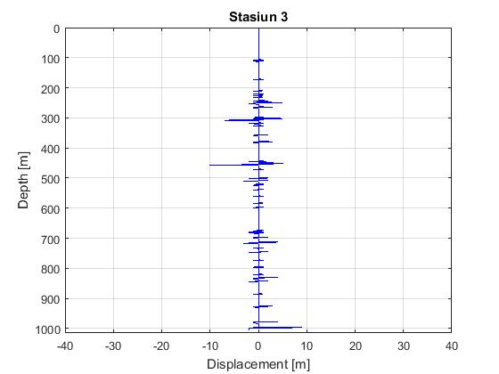 | 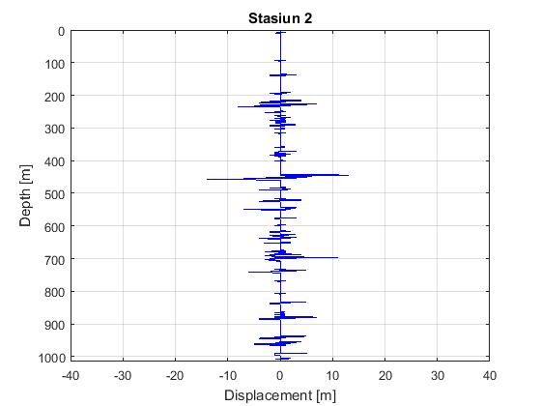
Gambar 5. Profil perpindahan Thorpe (d) Stasiun 1, 2, dan3.
Pada Bagian Utara Sangihe-Talaud, yakni Stasiun 1, nilai d pada lapisan permukaan tercampur berkisar antara -3 sampai 3. Tinggi rendahnya nilai lapisan tercampur diduga berkaitan dengan kecepatan bertiupnya angin di lokasi penelitian. Hal ini dijelaskan oleh Cisewski et al. (2005) yang mendapatkan adanya korelasi positif sebesar 0,83 antara kecepatan tiupan angin dan nilai lapisan tercampur. Pada lapisan termoklin, nilai d berada dalam kisaran masing-masing -7 sampai 11m. Padalapisan dalam, nilai d untuk Stasiun 1 berada dalam kisaran -31 sampai 24 m. Jika dibandingkan dengan lapisan tercampur dan lapisan termoklin, tampak nilai d pada lapisan dalam palingtinggi. Kondisi ini diduga akibat rendahnya nilai stabilitas massa air pada lapisan ini.
Pada Bagian Selatan Sangihe-Talaud (Stasiun 2), perpindahan pada lapisan permukaan tercampur juga terdeteksi dari -1 sampai 1. Pada lapisan termoklin, nilai d terdeteksi berkisar -8 m sampai 7 m. Padalapisan dalam, nilai d untuk Stasiun 2 berada dalam kisaran -14 sampai 13 m. Pada area basin Laut Sulawesi (Stasiun 3), nilai d pada lapisan tercampur tidak terdeteksi. Pada lapisantermoklin, nilai d berada di kisaran -2 sampai 5 m dan bagian dalam terdeteksi -10 sampai 9 m.
Secara keseluruhan nilai displacement untuk tiga staisun CTD di Laut Sulawesi menunjukkan nilai yang rendahnya pada lapisan tercampur, hal ini diduga karena pengaruh kecepatan tiupan angin yang sangat kecil dan juga adanya sistem pencahayaan yang cukup tinggi. Pada lapisan termoklin nilai displacement juga rendah. Rendahnya nilai pada lapisan termoklin diduga karena lapisan ini merupakan lapisan yang memiliki tingkat stabilitas statis yang paling tinggi dibandingkan lapisan tercampur dan lapisan dalam yang hampir homogen.
Nilai d yang paling tinggi ditemukan di lapisan dalam yang hampir homogen. Kisaran nilai lapisan dalam yang hampir homogen ini lebih tinggi dibandingkan dengan lapisan termoklin dan lapisan permukaan tercampur. Tingginya nilai di lapisan dalam yang hampir homogen diduga karena nilai stabilitas statis lapisan ini relatif kecil dibandingkan dengan lapisan termoklin (Gambar 3). Pada Gambar 5 terlihat juga bahwa nilai displacement yang paling besar berada pada stasiun 1 dibandingkan dengan stasiun lainnya. Hal ini diduga karena adanya efek dari aktivitas pembangkitan gelombang internal akibat adanya interaksi antara arus pasang dengan ambang Sangihe-Talaud, sehingga menimbulkan pengadukan yang mengakibatkan rendahnya kestabilan massa air pada stasiun ini. Hal ini diperkuat oleh Polzin et al. (1997) bahwa displacement yang tinggi di dasar laut disebabkan karena adanya interaksi antara topografi dasar dengan arus yang melintas di atasnya.

Energi Kinetik Disipasi Turbulen$\left(ε\right)$
Nilai rata-rata estimasi energi kinetik disipasi turbulen eddy $(ε)$Laut Sulawesi pada semua lapisan adalah 1,17 x 10⁻⁶Wkg⁻¹, sedangkan untuk nilai profil energi kinetik turbulen dan difusifitas vertikal pada setiap lapisan disajikan pada Gambar 6. Terlihat bahwa nilai $ε$ di lapisan termoklin paling besar (8,96 x 10⁻⁶Wkg⁻¹) dibandingkandengan lapisan permukaan tercampur dan lapisan dalam yang hampir homogen, hal inidisebabkan oleh tingginya nilai ddan L_{T}yang memiliki korelasi linier dengan nilia $ε$.Hal ini dijelaskan oleh Finnigan et al. (2002) bahwa peningkatan percampurandi daerah dekat ridge disebabkan makin mendekatnya kolom air dengan topografi dasar.
Stasiun 1
Stasiun 3
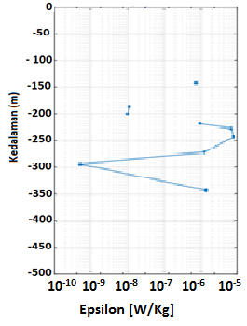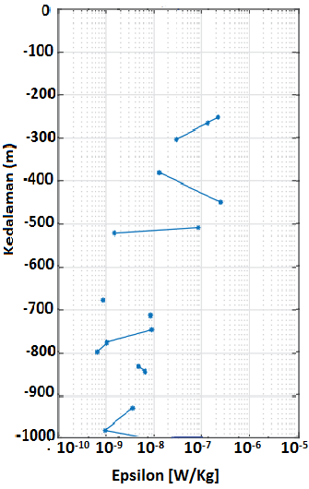
Gambar 6. Perbandingan nilai energi kinetik disipasi turbulen Stasiun 1 dan3.
Berdasarkan Gambar 6 terlihat bahwa nilai percampuran turbulen pada area pembangkitan gelombang internal cukup tinggi. Pada stasiun 1 daerah yang mewakili area sekitar sangihe-Talaud, nilai Energi Kinetik Disipasi Turbulen mencapai lebih dari 10⁻⁶ W/Kg, sedangkan pada stasiun 3 yang mewakili area sekitar basin Laut Sulawesi dan juga merupakan area yang jauh dari pusat pembangkitan gelombang internal nilai energi disipasi yang terjadi sangat lemah dan nilainya jauh lebih kecil dari 10⁻⁶ W/Kg. Hal ini mengindikasikan bahwa kuatnya nilai energi kinetik disipasi turbulen di daerah yang memiliki sill terjadi akibat dekatnya kolom air dengan lapisan dasar topografi, dan juga dilepaskannya sejumlah energi kinetik turbulen untuk memodifikasi struktur massa air yang terjadi dalam proses percampuran. Lebih lanjut dapat diidentifikasi bahwa profil disipasi energi kinetik turbulen eddy kaitannya dengan kondisi topografi dasar perairan memperlihatkan bahwa intensitas pelepasan energi yang tinggi terjadi di lapisan bawah dekat dasar dan pada area di dekat ambang. Nilai energi kinetik disipasi turbulen yang diperoleh di Laut Sulawesi secara keseluruhan termasuk kategori cukup tinggi dan tidak jauh berbeda dengan nilai energi kinetik disipasi turbulen yang diperoleh di beberapa lokasi pembangkitan gelombang internal di wilayah perairan Indonesia, sebagaimana hasil $ε$ di Selat Ombai yang diperoleh Suteja et al. (2012) mencapai 4,22 x 10⁻⁶Wkg⁻¹, di Dewakang sill nilai $ε$mencapai 8.35 x 10⁻⁷sampai 4.37 x 10-6 Wkg⁻¹, dan di Perairan Selat Alor rata-rata nilai energi kinetik turubulen mencapai 1.08 x 10⁻⁶Wkg⁻¹ (Purwandana et al., 2014).

Difusivitas Vertikal Eddy$\left(K_{z}\right)$
Perbandingan nilai difusivitas vertikal eddy $\left(K_{z}\right)$ pada stasiun 1 yang mewakili area Sangihe-Talaud dan Stasiun 3 yang mewakili area basin Laut Sulawesi disajikan pada Gambar 7.
Stasiun 3
Stasiun 1
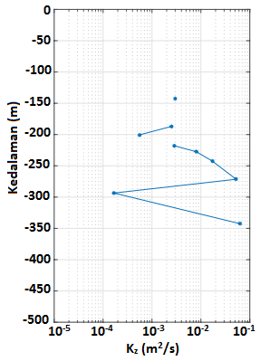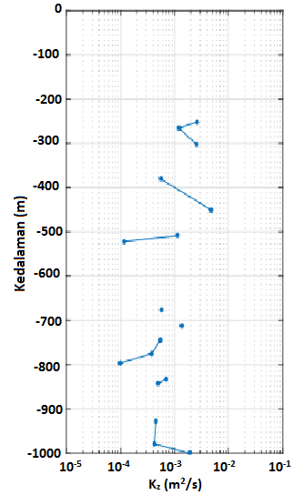
Gambar 7. Profil difusivitas vertikal eddy $(K_{z})$pada stasiun 1 dan 3
Tingginya disipasi energi kinetik turbulen pada areaSangihe-Talauddi Perairan Laut Sulawesi merupakan indikasi kuatnya percampuran vertikal massa air. Fluktuasi nilai $K_{z}$ yang paling kuat terjadi di lapisan termoklin, yang berkisar yaitu antara 1,96x10⁻⁴ sampai 2,00 x 10⁻¹m²s⁻¹ dengan rerata sekitar 2,39 x 10⁻²m²s⁻¹, dan nilai tersebut lebih besar dibandingkan dengan nilai yang didapatkan Hatayama (2004) di sill Dewakang yang mencapai 6,0 x 10⁻³m²s⁻¹, sementara hasil yang diperoleh Purwandana et al. (2014) di Perairan Selat Alor rata-rata nilai $(K_{z})$ mencapai 1.0x10⁻³m²s⁻¹. Ditambahkan Hatayama (2004) bahwa tingginya nilai di sill Dewakang disebabkan oleh adanya arus M₂ yang sangat intensif.
Berdasarkan Gambar 7. terlihat bahwa nilai $K_{z}$ pada area sekitar Sangihe-Talaud yang diwakili oleh stasiun 1 mencapai 10⁻¹ m²s⁻¹, nilai ini jauh lebih besar dibandingkan dengan nilai $K_{z}$ pada area basin Laut Sulawesi. Konsentrasi nilai difusivitas berada pada lapisan dekat dasar dan di dekat sill menandakan bahwa difusivitas vertikal ini diduga dipicu oleh turbulensi akibat adanya interaksi antara topografi dasar yang mendangkal serta sill. Hermansyah et al. (2018) menjelaskan bahwa disipasi pasang surut bisa dihubungkan dengan gesekan dasar atau pembangkitan pasang surut internal. Distribusi tingkat disipasi energi baroklinik signifikan terjadi di dekat Kepulauan Sangihe-Talaud dan Sulu, daerah di mana terdapat sill. Hasil disipasi dari energi pasang surut barotropik dan baroklinik ini akan memberikan implikasi yang cukup besar terhadap proses percampuran yang terjadi khususnya pada area Sangihe-Talaud dan Sulu, percampuran akibat disipasi pasang surut internal terjadi tepat di atas slope topografi. Pola seperti ini mirip dengan yang didapat oleh Finnigan et al. (2002) dan Hatayama et al. (2004).Hasil penelitian Koch-Larrouy et al.(2007) mendapatkan nilai rata-rata sebesar 1,5 x 10⁻⁴m²s⁻¹untuk perairan umum Indonesia. Diduga tingginya nilai di Laut Sulawesi ini sangat terkait dengan kuatnya gelombang internal yang ada di daerah ini. Hal ini dijelaskan oleh Nagai et al.(2015) bahwa Laut Sulawesi merupakan daerah yang memiliki pasang surut internal yang paling kuat di perairan Indonesia dan Sangihe-Talaud yaitu merupakan salah satu daerah pembangkit pasang surut baroklinik. Aliran energi baroklinik yang kuat berasal dari area sekitar Kepulauan Sangihe-Talaud, yaitu lebih tinggi dari 10 kW/m, area tersebut juga diidentifikasi terjadinya konversi energi barotropik ke baroklinik yang kuat (Hermansyah et al., 2019). Nilai difusivitas vertikal eddy$(K_{z})$untuk lapisan tercampur, termoklin, dan dalam dari profil CTD di Laut Sulawesi disajikan pada Tabel 1.
Tabel 1.Nilai rata-rata difusivitas vertikal eddy$(K_{z})$pada lapisan tercampur, lapisan termoklin, dan lapisan dalamdi masing-masing stasiun.
Lapisan | Rata-rata $K_{ρ}$ (m²s⁻¹) | Standar Deviasi
Tercampur | 6.96E-04 | $±$3.90E-04
Termoklin | 2.39E-02 | $±$7.72E-03
Dalam | 8.51E-03 | $±$8.08E-03

Kesimpulan
Kuatnya turbulensi akibat interaksi antara aliran massa air dengan topografi dasar perairan Laut Sulawesi menghasilkan tingginya difusivitas vertikal eddy.Perairan Laut Sulawesi memiliki nilai difusivitas vertikal eddy yang secara keseluruhan lebih tinggi dibandingkan perairan umum Indonesia, namun ditemukan juga variasinilai difusivitas vertikal eddy di lapisan kolom perairan yang berfluktuasi bila dibandingkan dengan beberapa tempat di perairanindonesia. Nilai difusivitas vertikal eddyyang tertinggi didapatkan pada lapisan termoklin, diikuti oleh lapisan dalam. tingginya nilai difusivitas vertikal eddypada daerah sill diduga karena adanya interaksi gelombang internal dan shear dengan topografi dasar perairan.

Daftar Pustaka
Atmadipoera, A.S., Molcard, R., Madec, G., Wijffels, S., Sprintall, J., Koch Larrouy, A., Jaya I. & Spangat A. 2009. Characteristics and variability of the
Indonesian throughflow water at theoutflow straits. Deep-See Res I.
56:1942-1954.
Cisewski, B., Strass, V.H. & Prandke, H. 2005. Upper-ocean vertical mixing in the
Antarctic polar front zone. Deep-Sea Res II.52:1087-1108.
Ffield, A. & Gordon, A.L. 1992. Vertical mixing in the Indonesian thermocline. J Phys Oceanogr. 22:184–195.doi:10.1175/1520-0485 022.
Ffield, A. & Gordon, A.L. 1994. Vertical mixing in the Indonesian thermocline. J Phys Oceanogr. 22:184-195.
Ffield, A. & Gordon, A.L. 1996. Tidal mixing signature in the Indonesian
Seas. J. Phys Oceanogr. 26:1924-1936
Hatayama, T. 2004. Transformation of the Indonesian throughfow water by vertical mixing and it relation to tidal generated internal wave. J Oceanogr.
60:569-585.
Hautala, S., Sprintall, J., Potemra, J.T., Chong, J.C., Pandoe, W., Bray, N. &
Ilahude, A. 2001. Velocity structure and transport of the Indonesian throughflow in the major straits restricting flow into the Indian Ocean.
J Geophys Res. 106,19,527–19,546.doi:10.1029/2000JC000577.
Hermansyah, H., Nugroho, D., Atmadipoera, A.S., Prartono, T., Jaya, I. & Syamsudin, F. 2018. Disipasi Energi Kinetik Pasang Surut Barotropik Dan
Baroklinik di Laut Sulawesi. Jurnal Ilmu dan Teknologi Kelautan Tropis, 10(2): 365 - 380. doi: http://dx.doi.org/10.29244/jitkt.v10i2.21664
Hermansyah, Atmadipoera, A.S., Prartono, T., Jaya, I. & Syamsudin, F. 2019. Journal of Physics: Conference Series, 1341 (2019) 082001. doi:10.1088/1742-6596/1341/8/082001
Koch-Larrouy, A., Madec, G., Bouruet-Aubertot, P. & Gerkema, T. 2007. Onthe transformation of Pacific Waterinto Indonesian Throughflow water
by internal tidal mixing. Geophys Res Lett. 34:1-6.
Finnigan, T.D., Luther, D.S. & Lukas. 2002. Observation of enhanced diapycnal
mixing near the Hawaiian Ridge. J Phys Oceanogr.32:2988-3002.
Galbraith, P.S. & Kelley, E. 1996. Identifying overturn in CTD profiles. J Atmos Ocean Tech.13:688-702.
Horne, E.P.W., Loder, J.W., Naimie, C.E. & Oakey, N.S. 1996. Turbulent dissipation rates and nitrate supply in the upper water column on Georges Bank. Deep-Sea Res II.43:1683-1712.
Jackson, C. 2007. Internal wave detection using the Moderate Resolution Imaging Spectroradiometer (MODIS). J Geophys Res. 112:C11012. 10.1029/2007JC004220.
Kara, A.B., Rochford, P.A. & Hurlburt, H.E. 2000. An optimal definition for ocean mixed layer depth. J Geophys Res.105:16803-16821.
Koch-Larrouy, A., Madec, G., Bouruet-Aubertot, P., Gerkema, T., Bessières, L. & Molcard R. 2007. On the transformation of Pacific Water into Indonesian throughflow water by internal tidal mixing. Geophys Res Lett. 34: L04604. doi:10.1029/2006GL028405
Lane-Serff, G.F. 2004. Topographic and boundary effects on steady and unsteady flow through straits. Topical Studies in Oceanography. Deep-Sea Res II. 51:321-334.
Law, C.S., Abraham, E.R., Watson, A.J. & Liddicoat, M.I. 2003. Vertical eddy diffusion and nutrient supply to the surface mixed layer of the Antarctic Circumpolar Current. J Geophys Res.108:28.1-28.14.
Lorbacher, K., Dommenget, D., Niiler, P.P. & Kohl A. 2005. Ocean Mixed Layer Depth: a Subsurface Proxy of Ocean-Atmosphere Variability. San Diago, California United State (US): The ECCO Report Series.
Li, X., Clemente-Colon, P. & Friedman KS. 2000. Estimating oceanic mixed-layer
depth from internal wave evolution observed from radarsat-1 SAR. J
Hopkins Apl Tech D.21:130-135.
Nagai, T. & Hibiya, T. 2015. Internal tides and associated vertical mixing in the IndonesianArchipelago. J Geophys Res Oceans. 3373–3390.
Polzin, K.L., Toole, J.M., Ledwell, J.R. & Schmitt, R.W. 1997. Spatial variability of turbulent mixing in the Abyssal Ocean. Science. 276:93-96.
Pond, S. & Pickard, G.L. 1983. Introductory Dynamical Oceanography. Ed ke-2.
Oxford, United Kingdom (GBR): Pergamon Press.
Purwandana, A., Atmadipoera, A.S. & Purba, M. 2014. Distribusi Percampuran Turbulen di Perairan Selat Alor. Ilmu Kel. 19(1):43-54.
Robertson, R. & FfieldA. 2005. M2 baroclinic tides in the Indonesian Seas. J
Oceanogr. 18:62-73.
Suteja, Y., Purba, M. & Atmadipoera, A.S. 2015. Percampuran Turbulen Di Selat Ombai. J Ilmu dan Tekn Kel Trop. 7:71-82.
Weller, R.A. & Plueddemann, A.J. 1996. Observations of the vertical structure of the
oceanic boundary layer. J Geophys Res.101:8789–8806.

